Лабораторная работа №5

Модель хищник-жертва

Ким Илья Владиславович

Содержание

# Цель работы

Научиться строить модель хищник-жертва

# Задание

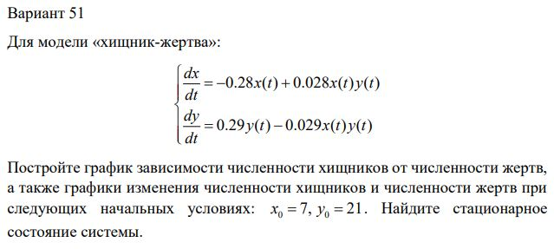

Вариант

# Теоретическое введение

Модель хищник-жертва

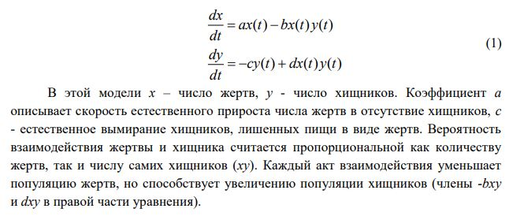

# Выполнение лабораторной работы

1. Код программы

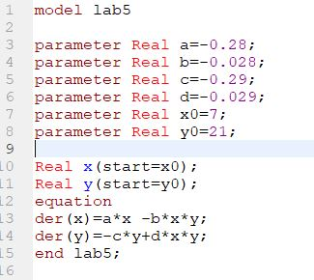

1. График зависимости численности хищников от численности жертв

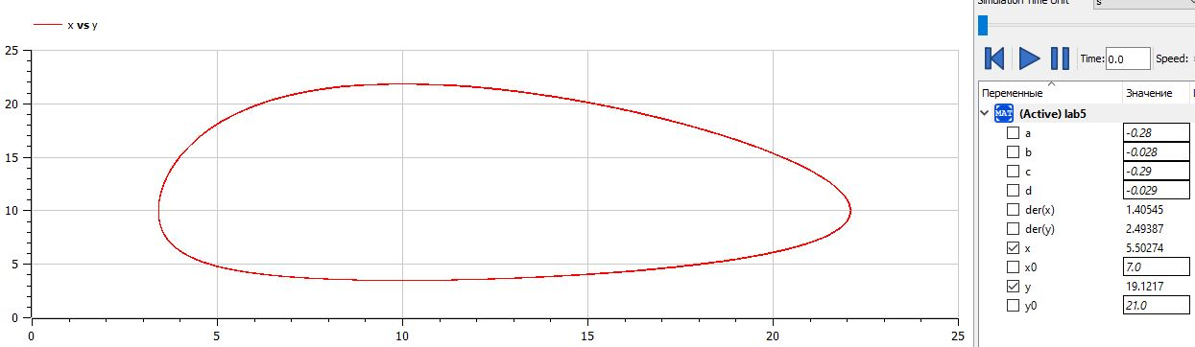

1. График изменения численности хищников и численности жертв

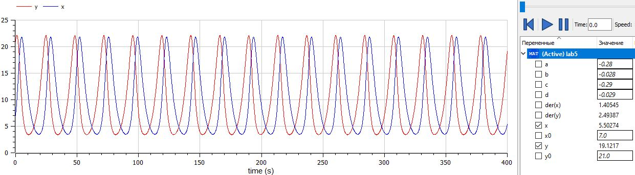

1. Станионарное состояние системы

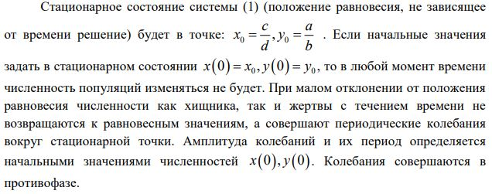

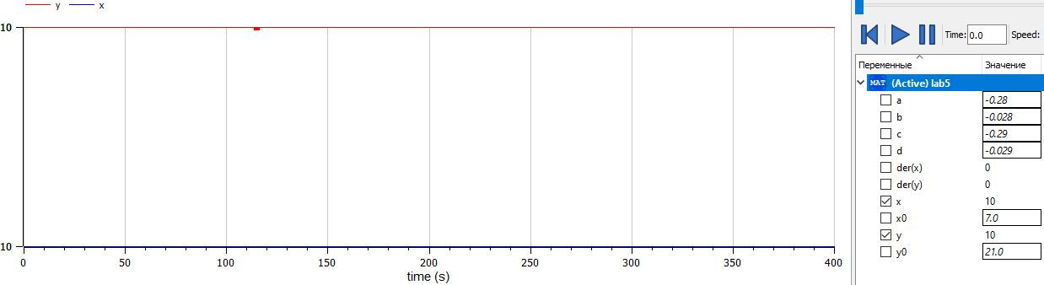

# Выводы

Научились строить модель хищник-жертва

# Список литературы